^{(Фамилия Имя Отчество)}
ОСНОВНАЯ ИНФОРМАЦИЯ:
Дата рождения: | 29,03,2002 | 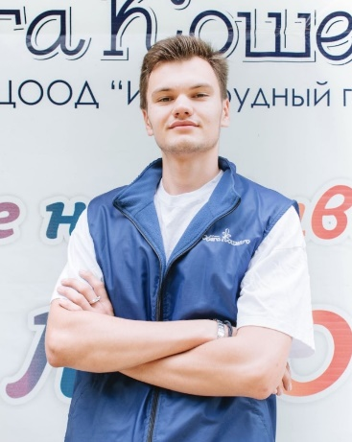
Семейное положение: | Не женат
Место жительства: | Город Хабаровск, улица Гамарника 15
Телефон: | 89997941914
E-mail: | danyazenkin@gmail.com
ЦЕЛЬ: | Соискание должности менеджера в общественном питание
ОБРАЗОВАНИЕ:
Период  обучения | Наименование образовательного  учреждения | Специальность/профессия
2018 -н.вр | Краевое государственное автономное профессиональное образовательное учреждение «Хабаровский технологический колледж» | Организация обслуживания в общественном питании
ДОПОЛНИТЕЛЬНОЕ ОБРАЗОВАНИЕ:
Название пройденного курса | Название организации, проводившей курсы | Год окончания
«Сервис в общественном питании» | КГА ПОУ ХТК «Хабаровский технологический колледж» | 2018

Опыт работы,  Практика: | 2020 – февраль – ресторан «Интурист», выполнение обязанностей официанта.  2021 – март-май- «Интурист», выполнение обязанностей официанта.  2021 –ноябрь-декабрь - «Интурист», выполнение обязанностей официанта.  2020 - июль-август - Ресторан - «Интурист», выполняла обязанности официанта.
Данные о курсовых и дипломных работах: | МДК 01.03 курсовая работа на тему «Ресторан русской кухни» цель кр: рассмотрение ценовой политики на предприятии.  МДК 01.02 курсовая работа на тему «Проект ресторана русской кухни ». цель кр – провести расчет повседневного обслуживания в кото-кафе с (кухней), на 25 посадочных мест с открытой раздачей.  Выпускная квалификационная работа на тему «Проект ресторана русской кухни 4 зала, проведение банкета в царском зале на 56 человек».  цель вкр – сделать проект кото-кафе с (кухней) с проведением дня рождения кота.
Профессиональные навыки: | Могу управлять работой официантов, барменов, сомелье и других работников по обслуживанию  потребителей, контролировать качество выполнения заказа, выявлять потребности потребителей продукции и услуг организации общественного  питания
Дополнительные навыки: | Знание программ Microsoft Word, Excel.
Личные качества: | исполнительность, общительность, доброжелательность, умение работать в команде.
На размещение в банке данных резюме выпускников на сайте колледжа моей персональной информации и фото СОГЛАСЕН(-НА)

